点播短视频清晰度研究

1. **研究目的**

在保证质量的前提下，尽量降低短视频的码率，即提高码率压缩比。

1. **研究方案**

后台拉取原视频🡪利用分类算法（区分有人无人）进行分类🡪针对无人视频采用修改crf值进行处理；针对有人视频采用显著性分析进行处理。

1. **无人视频研究过程**

1、数据准备：

拉取后台原始视频，利用人脸分类算法【待改进】进行分类。

* 1. 随机拉取后台数据

证明：

a：《有人无人》文件夹🡪邓翀随机下载 （3.19）

【有人：无人=5：1】

b：《20190320随机》文件夹🡪邓翀随机下载 （3.20）

【有人：无人=3：5】

* 1. 拉取点击量top后台数据证明：
  2. a：《点击较高视频有人无人》文件夹🡪王云下载点击量top1-top614 （3.19）【有人：无人=5：1】
  3. b：《点击较高视频_last200》文件夹🡪王云下载点击量top1593-top1800 （3.20）【有人：无人=3：1】

小结：待处理视频为分类算法分出的无人视频。

问题汇总：

1. 分类算法待改进；针对无人视频来说，《有人无人》文件夹中的无人视频，误检8个，主要为脸部出现短暂且距离远且面积小等，漏检42个，主要为游戏视频，动物、花等；《点击较高视频有人无人》文件夹中的无人视频，误检3个，主要为背影、很多人等，漏检79个，主要为食物、游戏视频、动物等。《20190320随机》文件夹中的无人视频，误检26个，漏检4个，主要为游戏视频、动物。【加个截图】

2、数据处理

修改crf值进行压缩分析。【可设置为22、24、26、28、30】

3、压缩命令

ffmpeg -y -i {0} -c:v libx264 -crf 28 -maxrate 4000k -bufsize 8000k -threads 30 -preset slow -movflags faststart -f mp4 {1}

* 1. 分析结论【表格见实验一】

**①当crf=28时，原始视频的清晰度与压缩后视频的清晰度差异基本分不出来**。

证明：

客观方式：计算VMAF、SSIM、PSNR等评估视频质量的评估值；由散点图的分布可以得出crf设置为22、24、26、28时，vmaf值接近100的视频数量较多，故由评估值结果可以看出针对点播无人视频crf较合适的值为28.

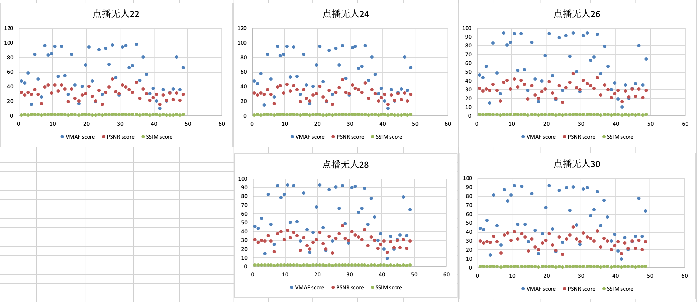

主观方式：

人眼观察【观察人员：王云、宋博、曹琳琳】--区分不出

盲测：选择区分不出的人数占最大比重。【测试crf=30】

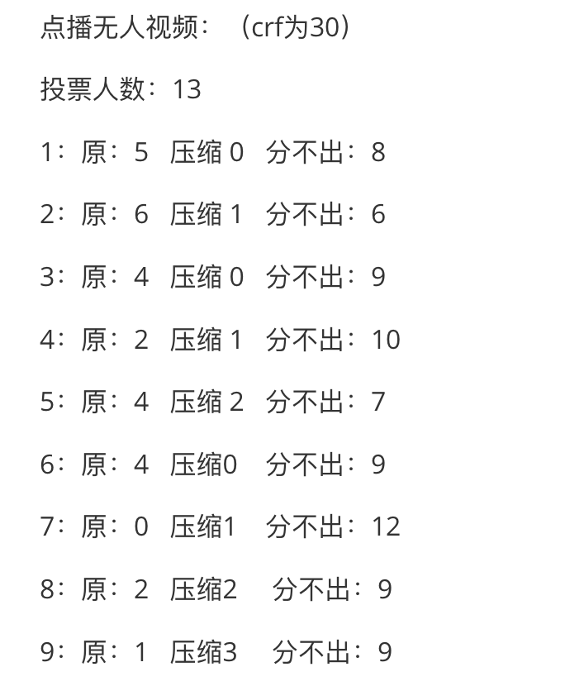

**②当crf=28时，压缩比均为正值。**

【计算公式：1-(压缩后大小/原大小)】

证明方式：Excel计算。

1. **当crf=28时，保证清晰度的前提下，分辨率对视频的压缩比影响很小。**

分辨率小于720x1280：压缩比为51.78%

分辨率大于等于720x1280：压缩比为55.41%

1. **当crf=28时，保证清晰度的前提下，码率以2.3M为分界线和2M为分界线对视频的压缩比影响差别很小。【待定】**

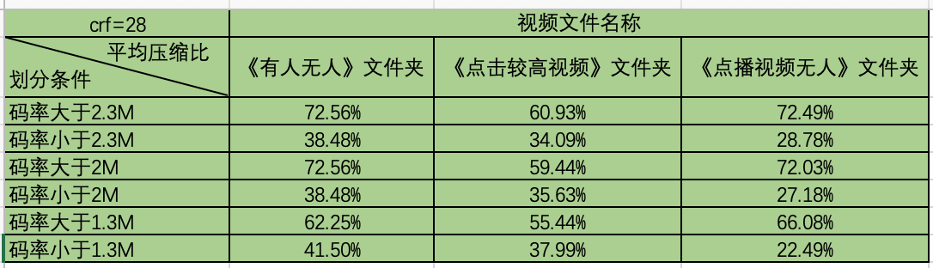5、为了提高准确度，针对无人视频进行进一步分类，初步类型为11种，其中根据盲测+人眼主观感受可知，游戏视频不可进行crf=28的压缩，故徐对无人视频进行分类，将游戏视频分类出去。

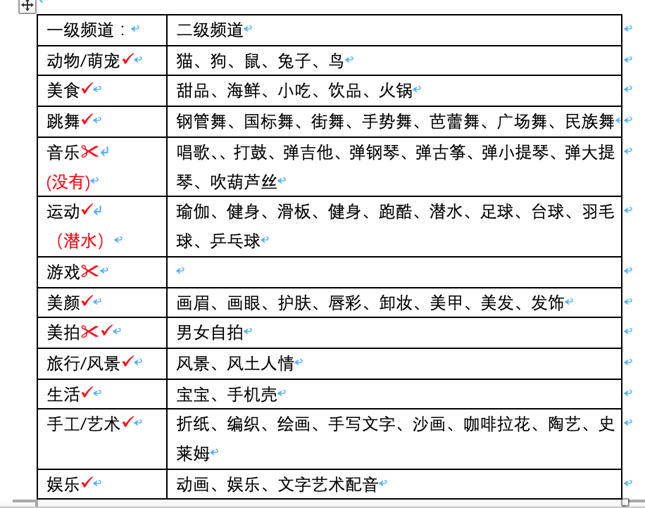

其他类型视频盲测结果如下：

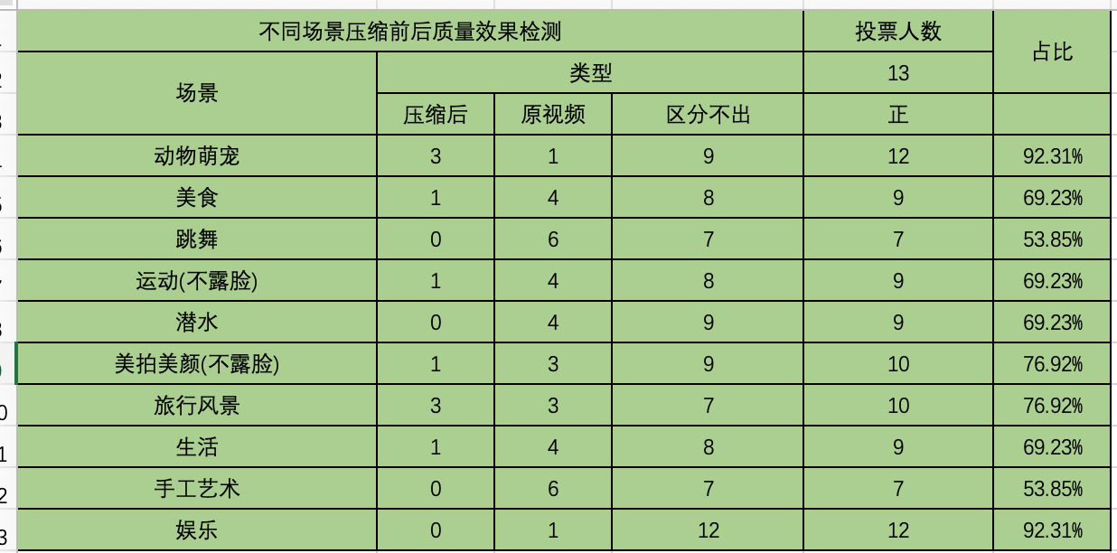

脸部遮挡的跳舞视频在跳舞视频中占比较低，故可忽略【17:222=7.66%】

【手工艺术类型视频仍需进一步验证】

1. **有人视频研究过程**
2. 数据准备：分类算法对点播数据进行分类，得出有人视频。
3. 经分析有人视频crf值最大为24，故被处理视频crf值固定为**24.**
4. 有人视频采用显著性策略进行改进。采取眼球关注点的数据来对部分关注率较高区域进行码率增强操作，对用户关注度不高的区域采用如下策略进行改进：

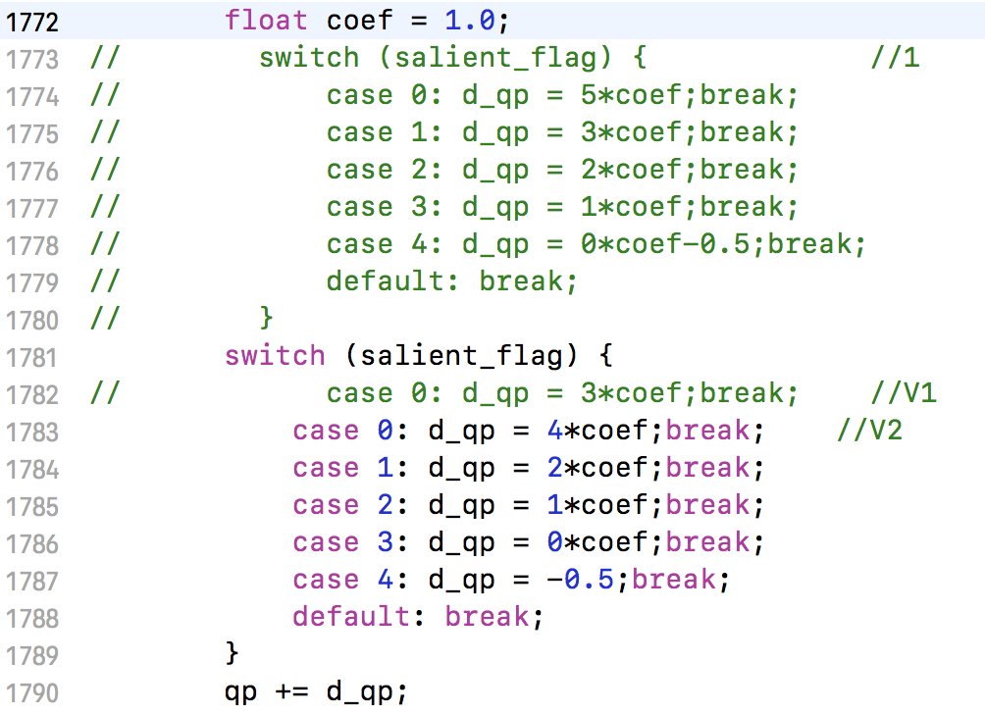

1. 人眼观察1倍压缩前后视频，清晰度肉眼不可区分，1.5倍压缩前后视频仍旧无法区分，但2倍压缩前后视频清晰度差别肉眼可分，故暂时采用1倍压缩视频。
2. 清晰度对比：原视频《1》=《2-1》=《2-1.5》=《V1》>《2-2》
3. 压缩比情况：《2-1.5》>《2-1》>《V1》

